Задание: Ввести с клавиатуры 2 числа. Увеличить большее из них на

1, если числа равны, возвести первое число в 3 – ю степень, иначе вывести

соответствующее сообщение.

Входные и выходные данные: pervoe, vtoroe.

Блок-схема

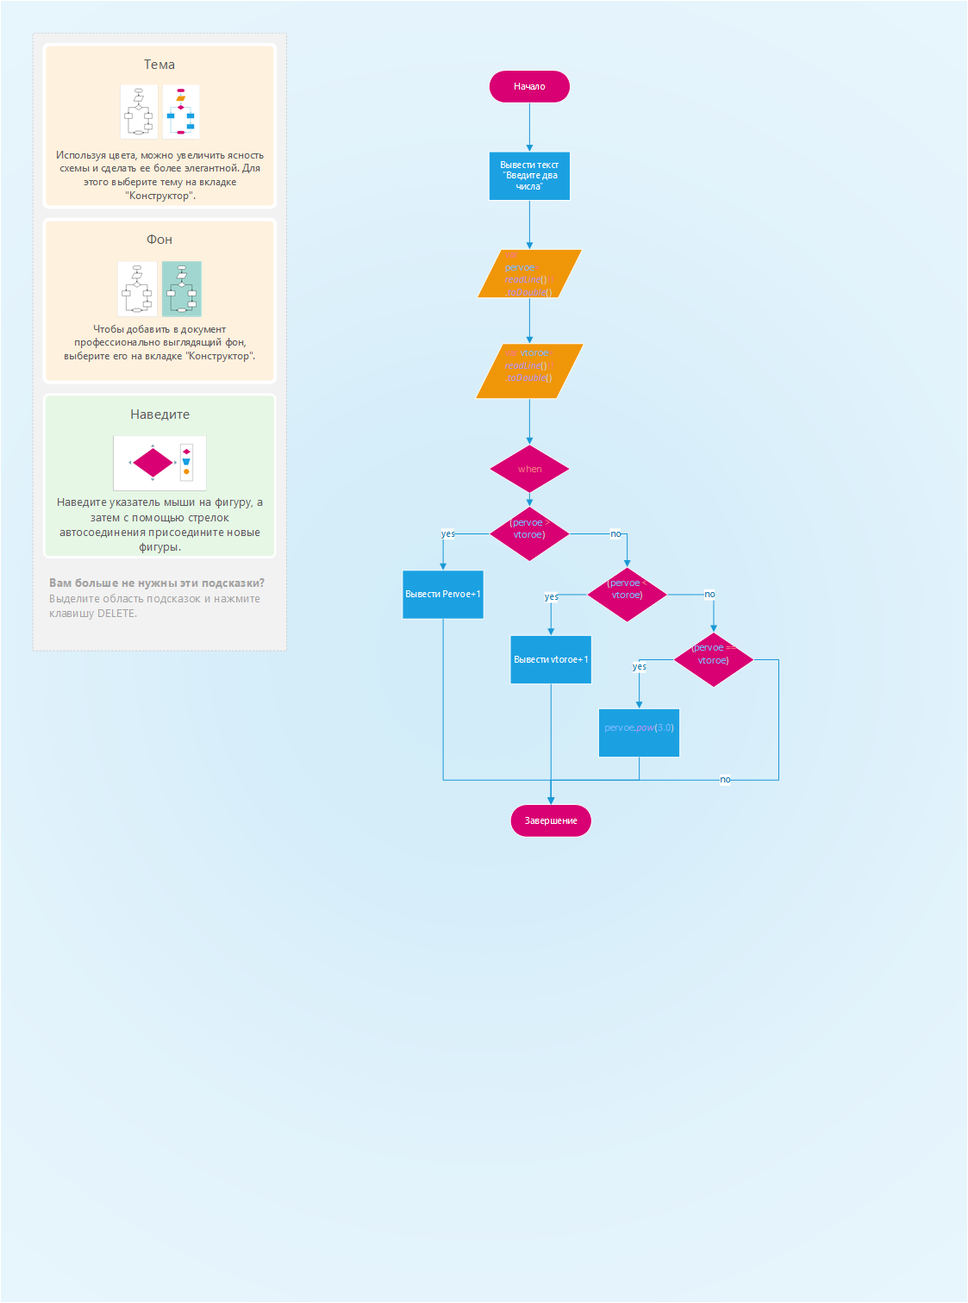

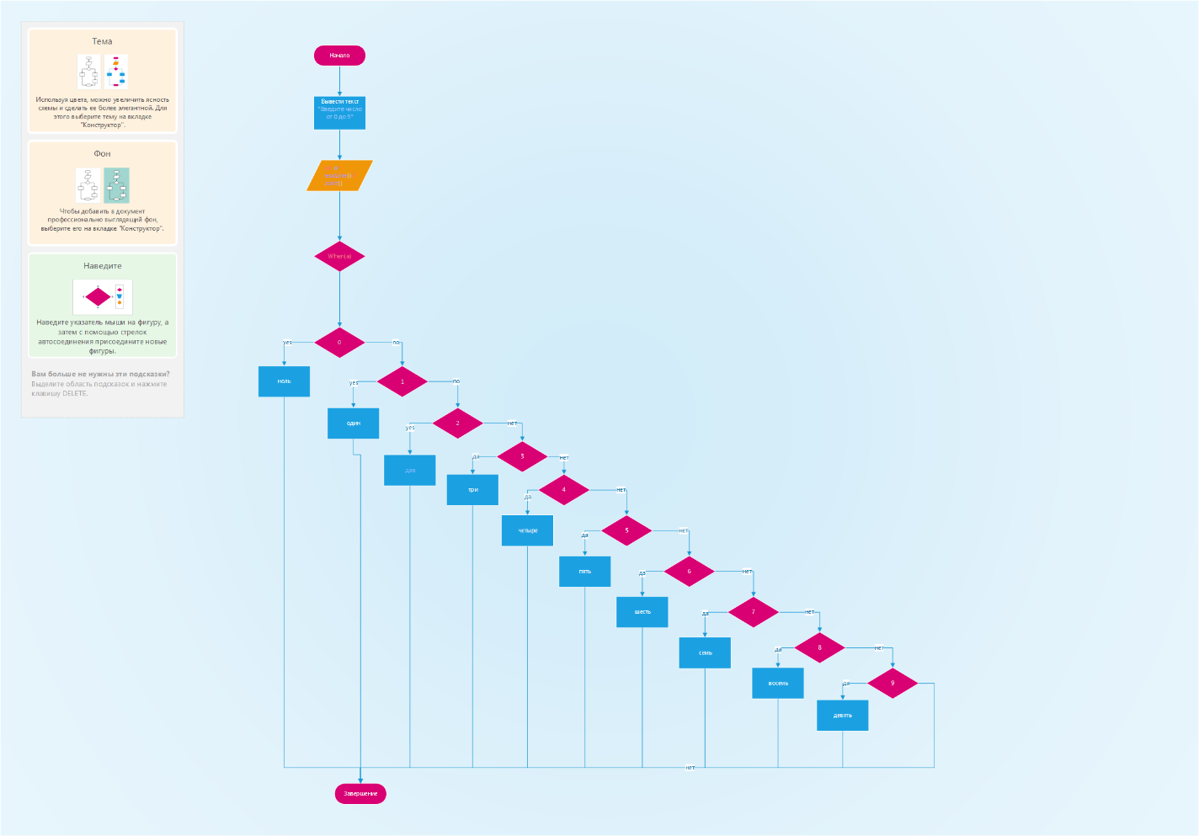

Листинг программы (если есть)

fun main(){  
 *println*("Введите два числа")  
 var pervoe= *readLine*()!!.*toDouble*()  
 var vtoroe= *readLine*()!!.*toDouble*()  
 when{  
 (pervoe > vtoroe) -> *println*(pervoe+1)  
 (pervoe < vtoroe) -> *println*(vtoroe+1)  
 (pervoe == vtoroe) -> *println*(pervoe.*pow*(3.0))  
 }  
  
 }

fun main() {  
 *println*("Введите число от 0 до 9")  
 var a= *readLine*()!!.*toInt*()  
 when(a)  
 {  
 0-> *println*("Ноль")  
 1-> *println*("Один")  
 2-> *println*("Два")  
 3-> *println*("Три")  
 4-> *println*("Четыре")  
 5-> *println*("Пять")  
 6-> *println*("Шесть")  
 7-> *println*("Семь")  
 8-> *println*("Восемь")  
 9-> *println*("Девять")  
 }  
}

Тестовые ситуации